Перечень транспортных средств, признанных брошенными, разукомплектованными, бесхозяйными
дата обследования ТС | адрес | марка, модель,  Г.Р.З., цвет | сроки перемещения ТС | фотоматериалы
24.01.2023 | Пер. Парашютистов, 6 | Рено Меган 2  В304ЕР 164  Серый | 1. добровольное перемещение ТС –  до 08.02.2023  2. принудительное перемещение ТС в соответствии с п. 4.1 Положения | 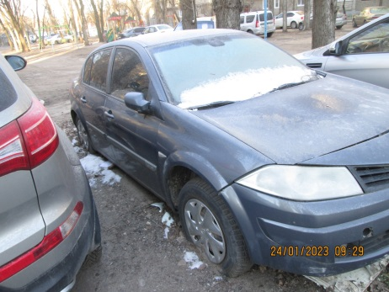 | 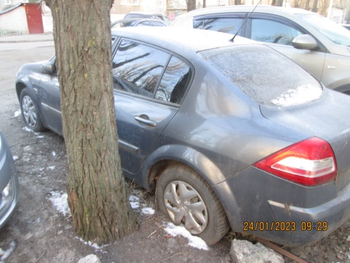
24.01.2023 | Ул. Спортивная Набережная, 4 | Ниссан Альмера  Т902РМ 36  Зеленый | 1. добровольное перемещение ТС –  до 08.02.2023  2. принудительное перемещение ТС в соответствии с п. 4.1 Положения | 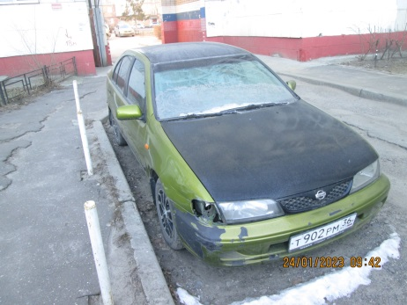 | 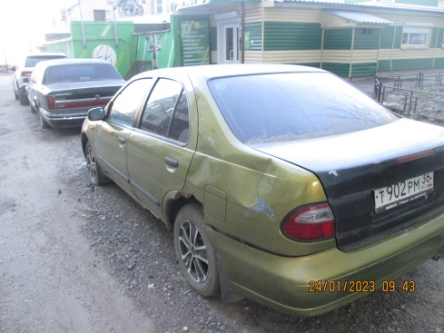
24.01.2023 | Ленинский проспект, 221 | ГАЗ 3110  Х706РТ 36  Фиолетовый | 1. добровольное перемещение ТС –  до 08.02.2023  2. принудительное перемещение ТС в соответствии с п. 4.1 Положения | 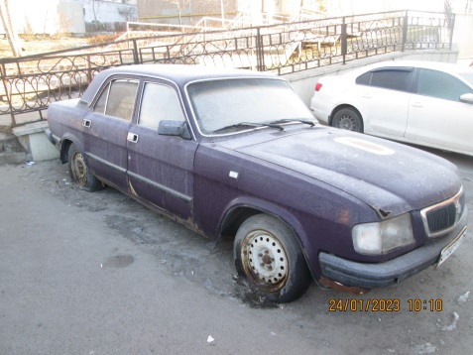 | 